В школах Кузнецкого района реализуется курс
«Разговор о правильном питании»

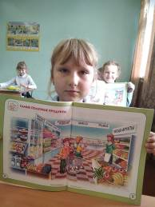
Ученики начальных классов школы с. Никольское на уроках окружающего мира используют рабочие тетради «Разговор о правильном питании», «Две недели в лагере здоровья», а пятиклассники на уроке биологии – блокнот для школьников «Формула правильного питания». На классных часах, уроках учителя уделяют внимание пропаганде правильного питания. Так, в первой четверти прошли классные часы «Правильное питание – продолжительная жизнь» (7,8 классы), «Я питаюсь правильно?» (2-4 классы). Проведено анкетирование учеников 2-9 классов «Питание глазами учащихся», где ребята дали оценку питанию в школьной столовой.

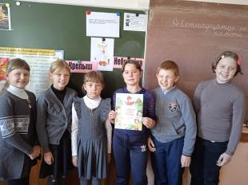
В школе с. Явлейка курс «Разговор о правильном питании» реализуется в рамках внеклассной воспитательной работы: на классных часах, через досуговые мероприятия: викторины, конкурсы, праздники.
Ребята с удовольствием работают в группах, участвуют в практических занятиях, любят ходить на экскурсии. Формы занятий различны: это встреча «Все профессии важны», сказка «Волшебная страна здоровья», практикум «Из чего состоит наша пища», «Из чего варят каши и как сделать кашу вкусной», блиц-турнир «Витаминный стол», исследование «Где и как готовят пищу». В первой четверти прошли классные часы по следующим темам «БЕРЕГИ ЗДОРОВЬЕ СМОЛОДУ!», «ЗДОРОВОЕ ПИТАНИЕ – ОТЛИЧНОЕ НАСТРОЕНИЕ», «СКАЖИ МНЕ, ЧТО ТЫ ЕШЬ, И Я СКАЖУ, КТО ТЫ ЕСТЬ», «МЫ ЖИВЕМ НЕ ДЛЯ ТОГО, ЧТОБЫ ЕСТЬ, А ЕДИМ ДЛЯ ТОГО, ЧТОБЫ ЖИТЬ», «ФОРМУЛА ПРАВИЛЬНОГО ПИТАНИЯ», « ВКУСНО! ПОЛЕЗНО?», «РАЗГОВОР О ПРАВИЛЬНОМ ПИТАНИИ», «ПРАВИЛЬНОЕ ПИТАНИЕ - ЗАЛОГ ЗДОРОВЬЯ И ДОЛГОЛЕТИЯ», «ЗДОРОВЕЙКА» – ЭТО ЗДОРОВО!»

В течение нескольких лет учителя начальных классов школы с. Большой Труёв Мустафина Л.Ф, Алеева Г.А, Юнусова Р.Т, Хабибулина С.И реализуют курс «Разговор о правильном питании». На классных часах, во внеклассной работе по окружающему миру они освещают наиболее важные проблемы, связанные с организацией рационального питания обучающихся начальных классов. Занятия строятся с учётом возрастных особенностей и возможностей ребёнка. В своей работе учителя включают множество интересных игр, участвуя в которых ребёнок не только учится сам, но и учит других: своих друзей,родителей. Первостепенным результатом программы «Разговор о правильном питании» является сознательное отношение обучающихся к собственному здоровью во всех его проявлениях. В сентябре и октябре 2020 года были проведены следующие мероприятия: в 1 классе – ролевая игра «Правила поведения в столовой», классный час «Режим дня и его значение», во 2 классе – практическое занятие «Украшаем салаты», классный час «Культура приема пищи», в 3 классе – классный час «Как вести себя за столом», беседа «Азбука здорового питания», в 4 классе - игра «Ждем гостей к столу», лекция «Острые кишечные заболевания и их профилактика».

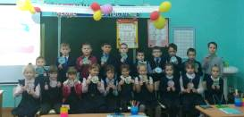
В школе р. п. Евлашево систематически проводятся занятия, посвященные правильному питанию. В 1а классе прошла познавательная игра «Все о здоровом питании». В ходе мероприятия ребята получали медали «Знатоку правильного питания», «Питаюсь правильно», «Я за ЗОЖ». В1б на классном часе «Береги свое здоровье- питайся правильно» говорили о том, что нужно правильно питаться, чтобы быть здоровыми и активными. Ребята с удовольствием участвовали в конкурсе на лучший рисунок овощей и фруктов, отвечали на вопросы по питанию, рассказывали о любимых блюдах. Говорили о правилах гигиены. Много узнали о здоровом питании. Во 2а классе прошло внеклассное занятие на тему «Здоровое питание». Основные проблемные вопросы, которые обсуждались на занятии, Что такое здоровое питание? Какие продукты являются полезными, а какие вредными? Что необходимо знать школьнику о своем питании. На занятии говорили о вреде "фастфудов". Учащиеся строили пирамиду, выбирали продукты, которые являются полезными для их организма: а именно, без вкусовых добавок. Были проведены игры: «Мозговой штурм», «Знатоки загадок», Мастер кроссворда». Пришли к выводу, что здоровая еда – это здорово и для организма подростка необходимо горячее питание. Кроме того, родителям регулярно в дистанционном режиме дается информация о здоровом питании в семье и в школе с помощью буклетов и видеороликов.

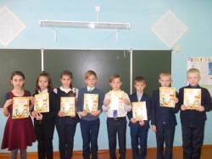
В начальных классах школы с. Ульяновка проводятся занятия по внеурочной деятельности на тему «Здоровое питание». Ребята легко отвечают на вопросы: Что такое здоровое питание? Какие продукты являются полезными, а какие вредными? Что необходимо знать школьнику о своем питании. На занятии учащиеся обсуждают факторы, отрицательно влияющие на организм человека, работают в тетрадях «Формула правильного питания», строят пирамиду, выбирают продукты, которые являются полезными для их организма, а также проводят игры «Мозговой штурм», отгадывают загадки, разгадывают кроссворды.

